中國文化大學教育部高教深耕計畫計畫成果紀錄表

子計畫 | A3-1提供教師跨域教學增能，學生多元跨域學習
具體作法 | 深耕A3教師跨域設計思考人才營x北海岸USR跨界共好社群增能活動
主題 | 跨界創意與生活美學：設計思維的實踐與轉化
內容  （活動內容簡述/執行成效） | 主辦單位：  中國文化大學高教深耕A3計畫（通識中心）  北海岸社區韌性USR計畫（永續創新學院）  活動日期：2025/3/27  活動地點：大孝館624教室  主 講 者：劉冠辰  參與人數：10人（教師5人、學生 2 人、行政人員 3 人、校外 0 人）  內 容：  設計思維的實踐與轉換  校外  校內  設計思維的本質，是將創意與解決問題的能力融合，並實際應用於生活之中。在我們的日常生活裡，最容易感受到這種結合的，就是文創商品。那麼，什麼是「生活文創」？  簡單來說，生活文創就是將美學、文化與創意注入生活的各個層面，例如：食、衣、住、行、育、樂。它不僅是一件商品，而是一種生活態度的體現。當文化藝術結合創意產業，就能創造出既有實用性又富含情感價值的設計作品。例如目前風靡全球的品牌 Jellycat，就是透過溫柔可愛的設計語彙與擬人化的互動角色，讓產品不再只是物件，更成為人們心靈上的陪伴與情感寄託。  這正如同跨域課程的精神——融合多元領域的元素，激盪出新的火花。當設計能夠觸動人心，它就不只是功能性的產物，而是具有「共鳴核心」的作品。  我們可以透過以下五個面向，來打造具情感連結的創作：  - 故事：每件作品都應該有自己的故事，使人產生共鳴與好奇心。  - 特色：設計中的獨特性，。  - 原因：背後的動機與價值，是支持設計理念的核心。  - 可以做什麼？：強調產品的功能性與使用情境，讓消費者在生活中自然地使用與分享。  - 情緒是什麼？：好設計能觸動情緒，這些感受會讓人願意長久擁有它。  透過這五個方向的深度思考與整合，設計不再只是形式上的美，而是能與人心交流、有生命力的存在。
活動照片  (檔案大小以不超過2M為限) | 活動照片電子檔名稱  (請用英數檔名) | 活動照片內容說明(每張20字內)
 |  | 生活中藝術家跨領域結合的商品分享
 | 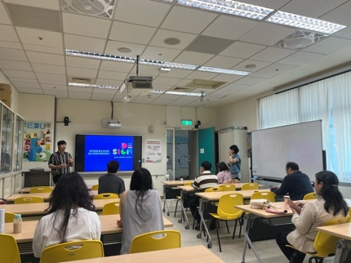 | 實體作品與參與的老師們分享
 | 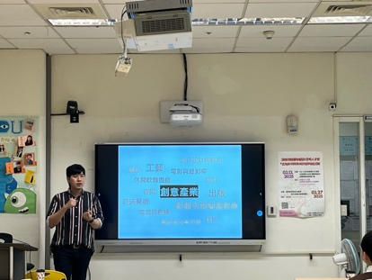 | 老師分享各領域的跨域結合經驗分享
 | 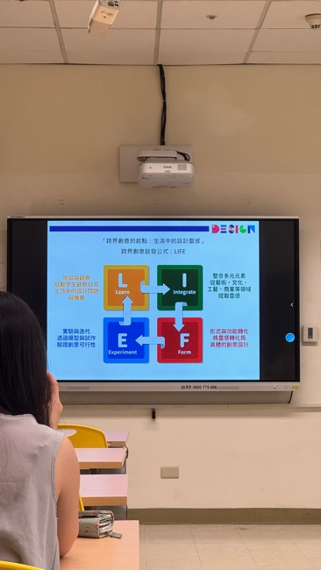 | 跨界創作啟發公式L I F E 分享，提供給有遇到  類似問題的老師們一個方向
 | 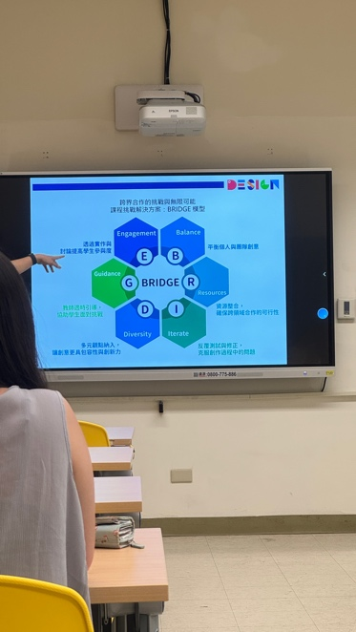 | 課程挑戰解決方案公式，供應給老師們解決方  法的小步驟
備註：活動照片請附上原始照片一併回傳
附件檔案 | 附件檔案名稱  (請用英數檔名) | 附件名稱

